Spring Mango Salsa
Chef Paul Kapner, Community Food Bank of New Jersey
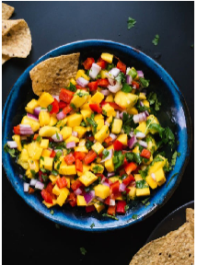

Ingredients
½ cup of diced mango chunks
½ cup of diced ½ inch cubes green pepper
½ cup of diced red bell pepper
½ cup of diced tomato diced
½ cup of cut corn
½ cup of drained and rinsed black beans
4 teaspoons of minced jalapeno pepper
¼ cup of cider Vinegar
¼ cup of chopped cilantro
2 tablespoons of diced red onion (½ inch)
1 juiced lime
¼ tsp of salt and pepper
Recipe Directions
- Combine all ingredients and mix thoroughly.
- Cover and refrigerate until ready to serve.
- Serve with corn chips or as a topping for fish.
- Enjoy!
Salsa Primavera de Mango
Chef Paul Kapner, Community Food Bank of New Jersey
Ingredientes
½ taza de trozos de mango cortados en cubitos
½ taza de pimiento verde en cubitos de ½ pulgada
½ taza de pimiento morrón rojo cortado en cubitos
½ taza de tomate cortado en cubitos
½ taza de granos de elote
½ taza de frijoles negros escurridos y enjuagados
4 cucharaditas de chile jalapeño picado
¼ de taza de vinagre de sidra
¼ de taza de cilantro picado
2 cucharadas de cebolla morada picada en cubos de ½ pulgada
1 lima exprimida
¼ cucharadita de sal y pimienta
Direcciones de la receta
- Combine todos los ingredientes y mezcle bien.
- Cubra y refrigere hasta que esté listo para servir.
- Sirva con chips de maíz o como aderezo para pescado.
- ¡Disfrute!

